Stafettlogg erstatta tiltakslogg 01.08.2020. Du finn meir informasjon om «Stafettloggen» og om pålogging på: Bli-Z – Betre tverrfagleg innsats for barn og unge i Etne kommune (betreinnsats.no)

Rutine STAFETTLOGGEN
Har du uro for utviklinga for eit barn i barnehage eller skule? Det vart gjort vedtak om at
Bli Z handlingsrettleiar skal vera tilgjengeleg for føresette, barn/ungdom og tilsette på tvers av tenester i samarbeid og samhandling. Du finn handlingsrettleiaren på: https://etne.betreinnsats.no/

1. Uro skal meldast frå om til leiaren. Leiaren gjev deg tilgang til «Stafettloggen».

2. «Stafettloggen» vert teken i bruk på nivå 1, i samarbeid og etter skriftleg samtykke frå føresette. «Stafettlogg» vert oppretta i https://stafettloggen.conexus.no/. For å nytta Stafettloggen vert ID- porten nytta. Du vel pålogginga som passar best for deg. Last opp samtykket frå foreldre/føresette.

3. Stafettloggen nyttar ein til samhandling med heimen og til dokumentasjon av tiltak gjennom «Tidleg innsats», tilvising til PPT. Stafettlogg nyttast òg ved melding til kommunen etter barnehagelova §37 og gjennomføring av tiltak.

4. Den som er stafetthaldar, skriv i «Stafettloggen». Det skal alltid vera eitt tiltak i barnehage og eitt tiltak heime. Tiltaka skal vera konkrete, positive og ha mål om øving og meistring.
Tiltak i «Stafettloggen» vert evaluert innan 4- 8 veker.
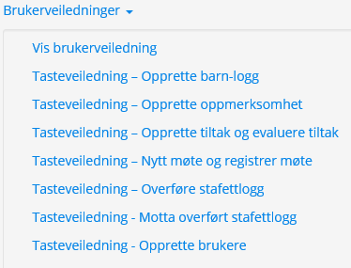
5. Brukarrettleiingar med brukarstøtte og tasterettleiarar finn ein når ein er komen inn i stafettloggen om du klikkar på ? inne på startsida i loggen. Brukarrettleiingane kan ein ta utskrift av. Ein kan også få tilgang til opplæring gjennom demoversjon ved å logga inn her:
https://stafettloggen- kurs.conexus.no/ og nytta brukarnamn: demo20 passord: BTI2000

6. Om ei sak er tilvist andre tenester, får dei som har tiltak i prosessen, lesetilgang. «Stafettloggen» skal nyttast i rettleiingsarbeid og systematisk samarbeid som involverer fleire tenester. Samarbeidsdokument kan lastast opp som vedlegg under «notat» i stafettloggen.

Tenester, inkludert PP-tenesta, får tilgang til «Stafettloggen» om saka vert ei rettleiingssak etter utgreiing eller det vert eit systematisk tverrfagleg arbeid i saka.

7. «Stafettloggen» vert nytta i oppfylgJing av saker knytt til barnehagelova § 31 og 37, jmfr. rutine.

8. Ved tilvising til PPT, skal alltid utskrift av «Stafettloggen» med dokumentasjon på tiltak og evaluering vera lagt ved tilvisinga.

9. Når «Stafettloggen» vert avslutta, flyttar leiar loggen inn i barnehagemappa/ elevmappa i websak. Leiar har tilgang til å avslutta loggar. Privat barnehage sender PDF-utskrift av loggen til barnehagemynde.

10. Den som er stafetthaldar, har ansvar for å flytta loggen over til ny stafetthaldar.
Skal loggen flyttast til anna eining eller over til ny kommune, skal dette gjerast av leiar.

